ИНСТРУКЦИЯ ПО ЭКСПЛУАТАЦИИ
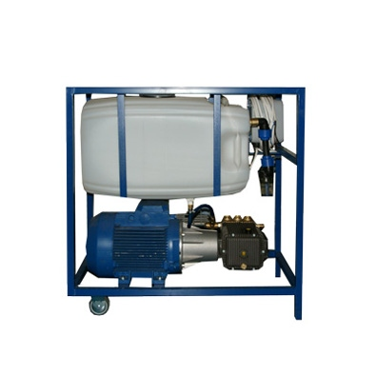
АВД HYDROWORKER M 15.200.01
АВД HYDROWORKER M 15.200.02

АППАРАТ ВЫСОКОГО ДАВЛЕНИЯ БЕЗ ПОДОГРЕВА ВОДЫ

Содержание:

Введение………………………………………………………………………...……………...3
Назначение изделия………………………………………………………...………………..3
Меры предосторожности и рекомендации……………………………………….……….3
Описание………………………………………………………………………………………. 5
Подготовка к работе………………………..……………………….…………………………7
Эксплуатация……………………………………………………………….………………….10
Техническое обслуживание…………………………………………….…………………...11
Хранение при низких температурах. ……………………………………………………...12
Гарантия………………………………………………………………………………………...13
Неисправности и способы их устранения………………………………………………..13
Технические характеристики…………………………………………………………….....14

ВВЕДЕНИЕ
В настоящей инструкции изложена вся информация по эксплуатации изделия.
Для обеспечения оптимальных эксплуатационных характеристик и длительного срока службы изделия рекомендуется выполнять требования настоящего руководства и соответствующих норм.
Рекомендуется выполнять ремонтно-профилактические работы в центрах технического обслуживания фирмы и использовать только оригинальные запчасти, обеспечивающие необходимое качество и надежность изделия. Производитель не несет ответственность за дефекты изделия при использовании НЕ оригинальных запчастей.

Назначение изделия

Данный моечный аппарат предназначен только для профессионального применения в:
- строительстве,
- производстве,
- мойках автотранспорта,
- маленькие сельскохозяйственные места.

Используйте моечный аппарат высокого давления только по назначению, как описано в данном руководстве. Соблюдайте меры предосторожности и правила техники безопасности во избежание травм, повреждения аппарата и очищаемых поверхностей.

МЕРЫ ПРЕДОСТОРОЖНОСТИ И РЕКОМЕНДАЦИИ.
Общие положения
- Не допускается эксплуатация моечной установки без фильтра предварительной очистки воды.
- Запрещается эксплуатировать аппарат, не подключенный к системе водоснабжения, во избежание серьезного повреждения уплотнений, обеспечивающих герметичность моечной установки.
- Не позволяйте детям или подросткам пользоваться моечной установкой.
- Запрещается направлять струю воды на людей, животных, включенное электрическое оборудование или на сам высоконапорный моющий аппарат.
Подготовка к работе.
- Если ваше трехфазная моечная машина поставлена без электрической вилки, то для оборудования ее подходящей по параметрам трехфазной вилкой с заземляющим контактом следует обратиться к квалифицированному электрику.
- Перед использованием убедитесь в том, что моечная машина находится в рабочем состоянии. Использование аппарата недопустимо, если поврежден электрический кабель (повреждение кабеля может вызвать поражение эл. током). Проверьте перед подключением питающее напряжение сети.
Напряжение должно соответствовать указаниям в заводской табличке прибора.
- Перед началом работы необходимо проверить высоконапорный шланг на наличие повреждений. Поврежденный шланг необходимо немедленно заменить.
- Запрещается направлять струю воды на аппарат и на любые изделия под напряжением.
- Запрещается применять аппарат для мытья людей, животных, одежды, обуви, электрических приборов и самого аппарата.
- Недопустимо тянуть за шланг высокого давления для перевозки аппарата. Максимальные допустимые рабочие температура и давление нанесены на шланге.
- При работе с аппаратом запрещается накрывать его и размещать в местах с недостаточной вентиляцией.

Эксплуатация
- Соединения и кабели питания должны быть защищены от попадания влаги и надежно установлены. Необходимо убедиться в отсутствии повреждений оболочки кабеля.
- Если используется удлинитель, то необходимо следить за минимально допустимым сечением провода: 1- 10 м: 1,5 мм², 10-30 м: 2,5 мм².
- Запрещается оставлять работающий аппарат без присмотра.
- Для предотвращения замерзания жидкости не оставляйте моечную установку при температуре 0⁰C и ниже. В случае необходимости заполните систему антифризом (см. далее).

Обслуживание и ремонт
- Не вносите никаких технических изменений в конструкцию моечной машины.
- Перед проведением технического обслуживания или ремонта отключите аппарат от сети электропитания.
- При проявлении неисправностей не пытайтесь самостоятельно устранить их, обратитесь в технический центр.
Описание. 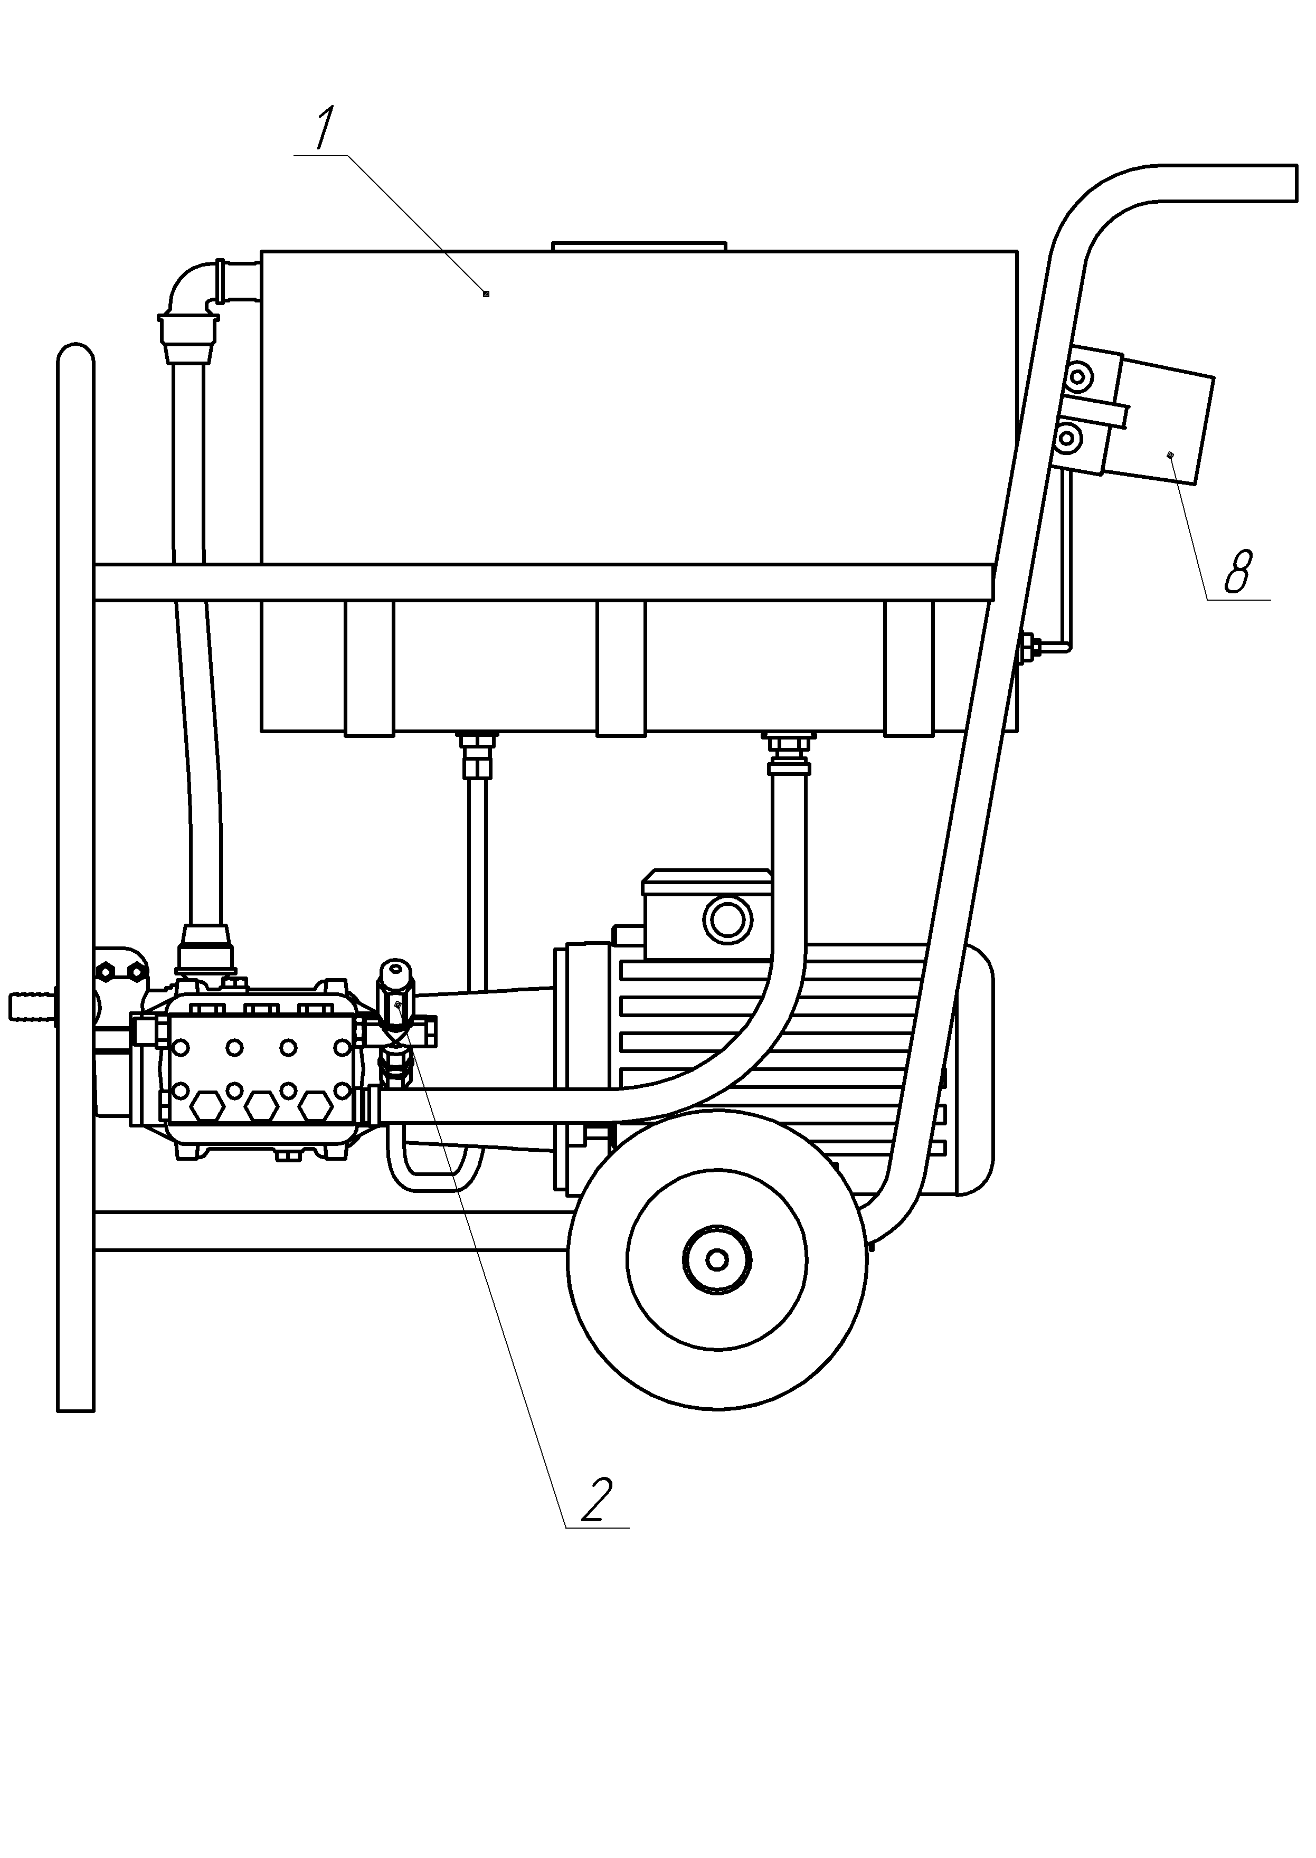

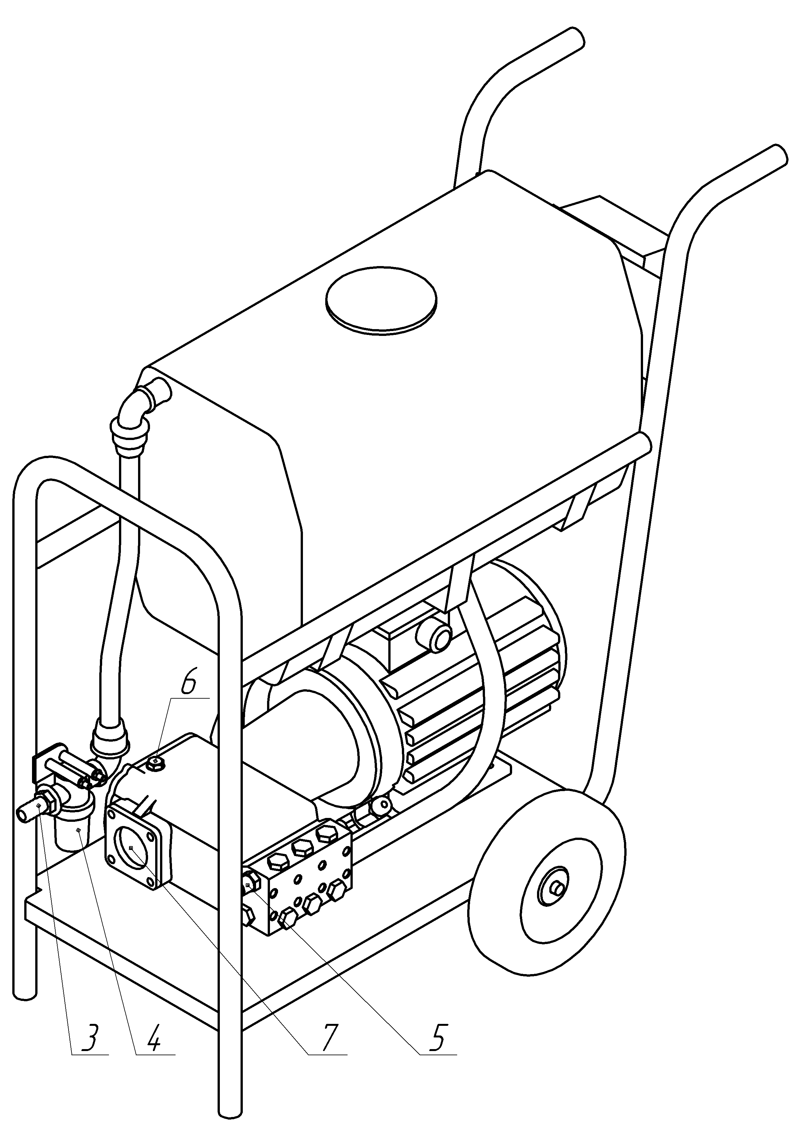

Описание аппарата.
- Предварительный бак для воды.
- Ручка регулировки давления.
- Входной патрубок.
- Фильтр тонкой очистки воды.
- Выходной патрубок высокого давления.
- Щуп для проверки уровня масла.
- Индикация уровня масла.
- Выключатель питания.

Опции (оборудование, поставляемое отдельно).
У официального дилера вы можете приобрести рукав высокого давления (РВД) различной длины: 10м, 15м, 20м; а так же пистолет-распылитель.

Подготовка к работе.
- Проверка уровня масла.
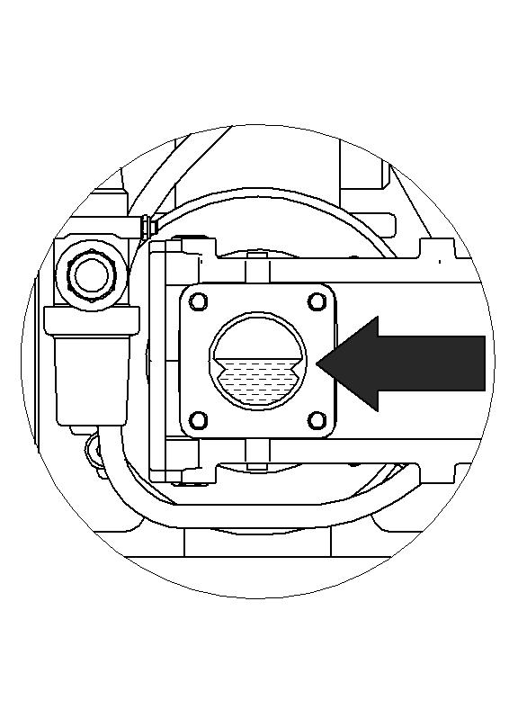
- Проверить, находится ли уровень масла между пометкой min и max., в случае необходимости долить (тип масла: sae 15W/40).

- Проверка наличия щупа
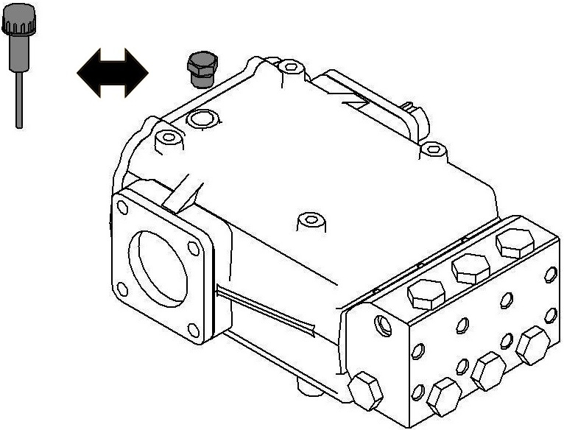

- Если на помпе установлена транспортировочная заглушка (заглушка красного цвета), необходимо заменить ее на масляный щуп (поставляется в комплекте).

- Присоединение шланга подачи воды.

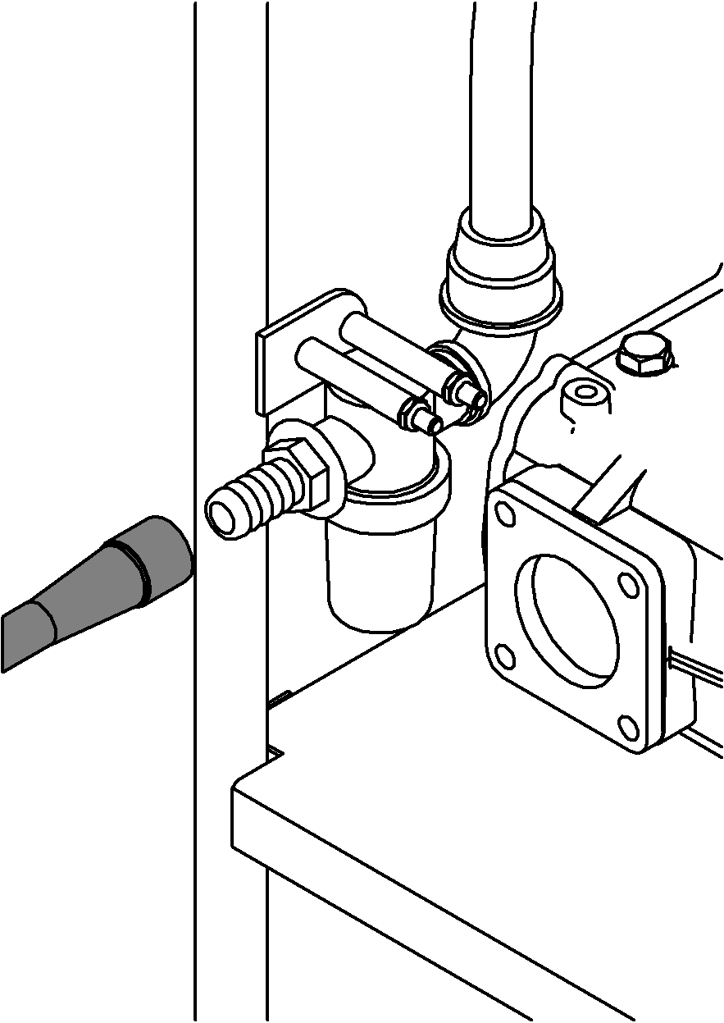
- Перед присоединением шланга подачи воды, промыть его водой для исключения попадания в мойку песка и грязи.
- Присоедините шланг подачи воды одним концом к водопроводу, а другим к входному патрубку моечной установки.
- Для подключения аппарата использовать гибкий, армированный водяной шланг внутр. диаметром 20 мм.
- Длина водяного шланга должна быть не менее 7 метров.
- Убедитесь что объем и давление воды достаточны для нормальной работы аппарата (2-8 бар).
- Максимально допустимая температура воды на входе в аппарат 60⁰С.

- Присоединение шланга высокого давления.
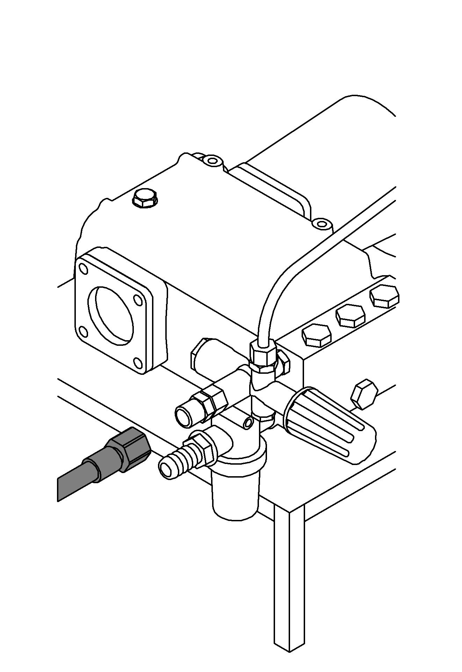
- Присоединить шланг высокого давления.

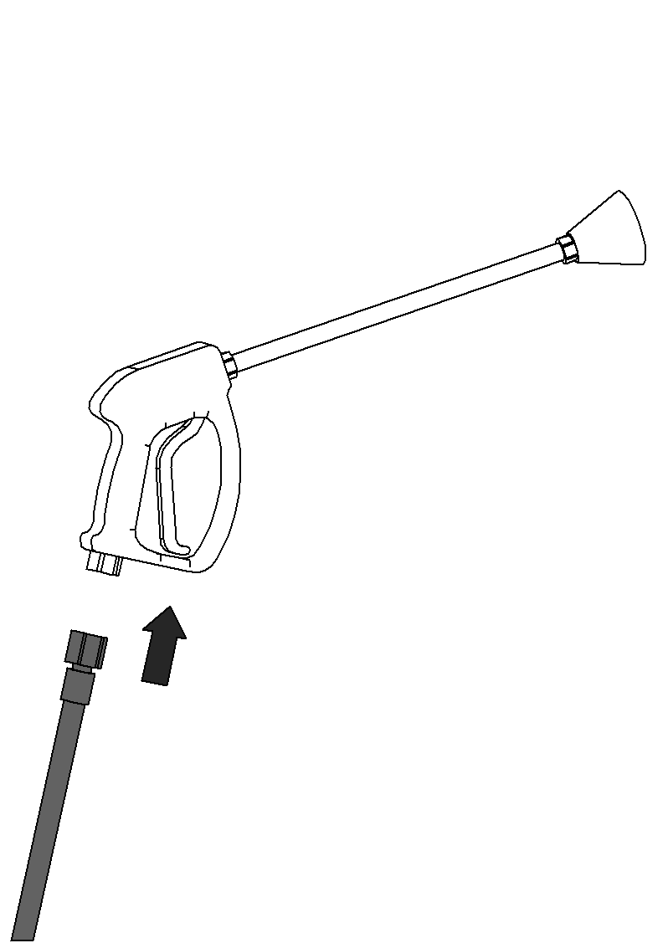
- Другой конец шланга высокого давления присоединить к пистолету.

- Электрическое соединение
- Соблюдать меры предосторожности, описанные выше.
- Вставить вилку аппарата в розетку электрической сети.
Эксплуатация.
- Запуск аппарата.
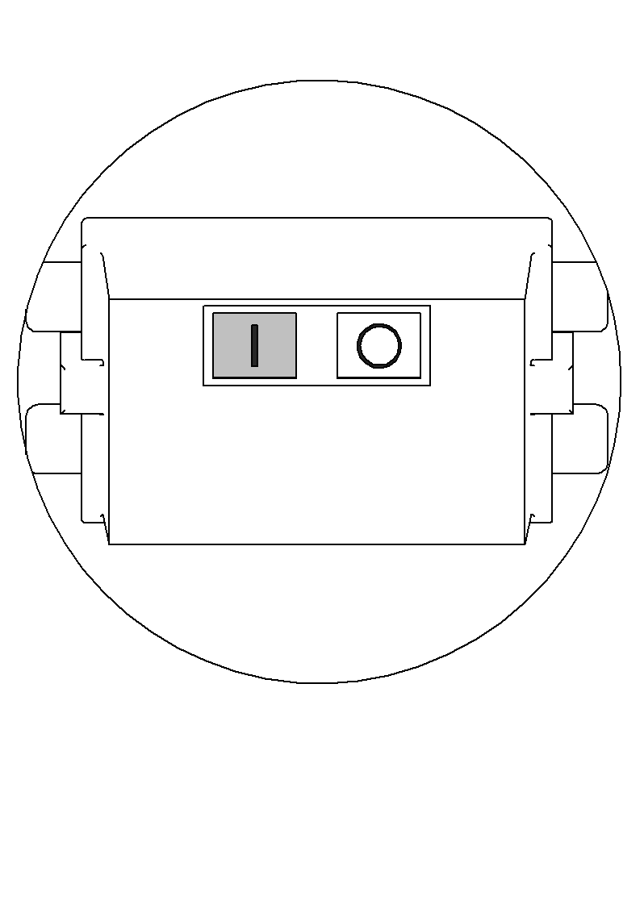
- Откройте кран подачи воды.
- Включите аппарат “I/ON” (I/ВКЛ).
- Нажмите на курок пистолета и начинайте мыть.

- Регулируемая насадка.
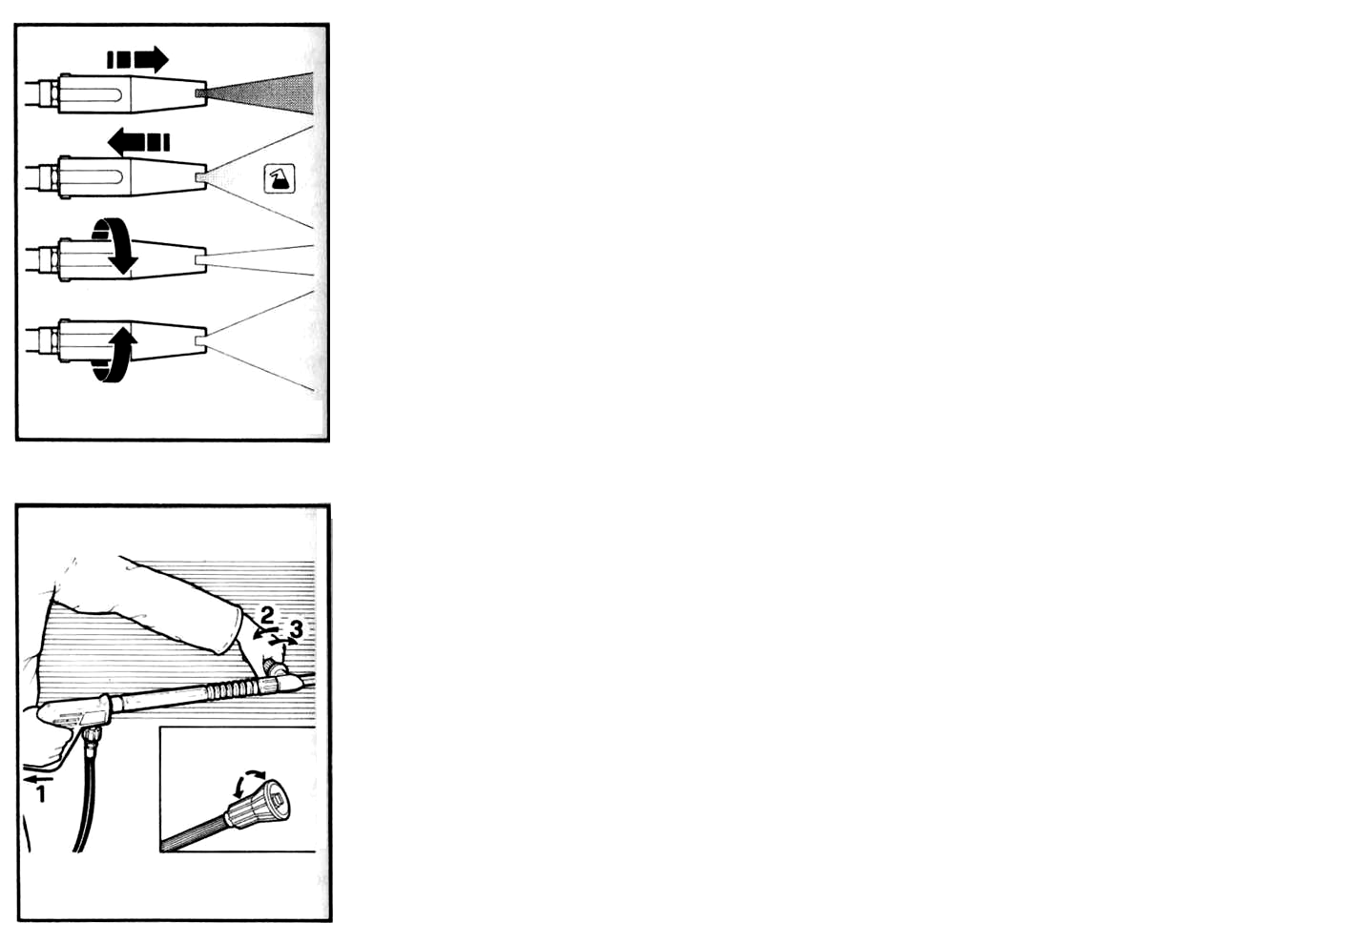
- Регулировка давления производится при отпущенном курке пистолета.
- Мытье с низким давлением.
Переместите наконечник насадки по направлению к пистолету.
- Мытье концентрированной струей воды (высокое давление)
Поверните наконечник насадки по часовой стрелке.
- Мытье веерной струей воды (высокое давление)
Поверните наконечник насадки против часовой стрелки.

- Сдвоенная насадка позволяет устанавливать высокое и низкое давление воды. Для выбора высокого давления держите пистолет в пол.1

- Регулировка давления и количества воды в аппарате.
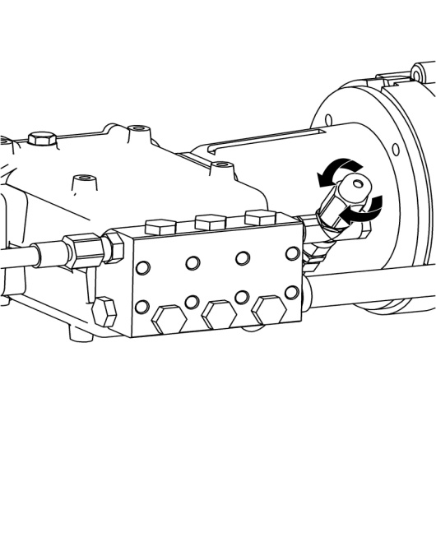
- Установите давление воды и количество воды, вращая регулировочный вентиль давления и количества воды в аппарате.

- Выключение аппарата.
Высоконапорный шланг отсоединять от ручного пистолета, когда в системе отсутствует давление.
- Отпустить рычаг ручного пистолета.
- Выключить аппарат “0/OFF” (0/ВЫКЛ)
- Закрыть кран подачи воды.
- Отделить аппарат от водоснабжения.

Техническое обслуживание

Замена масла

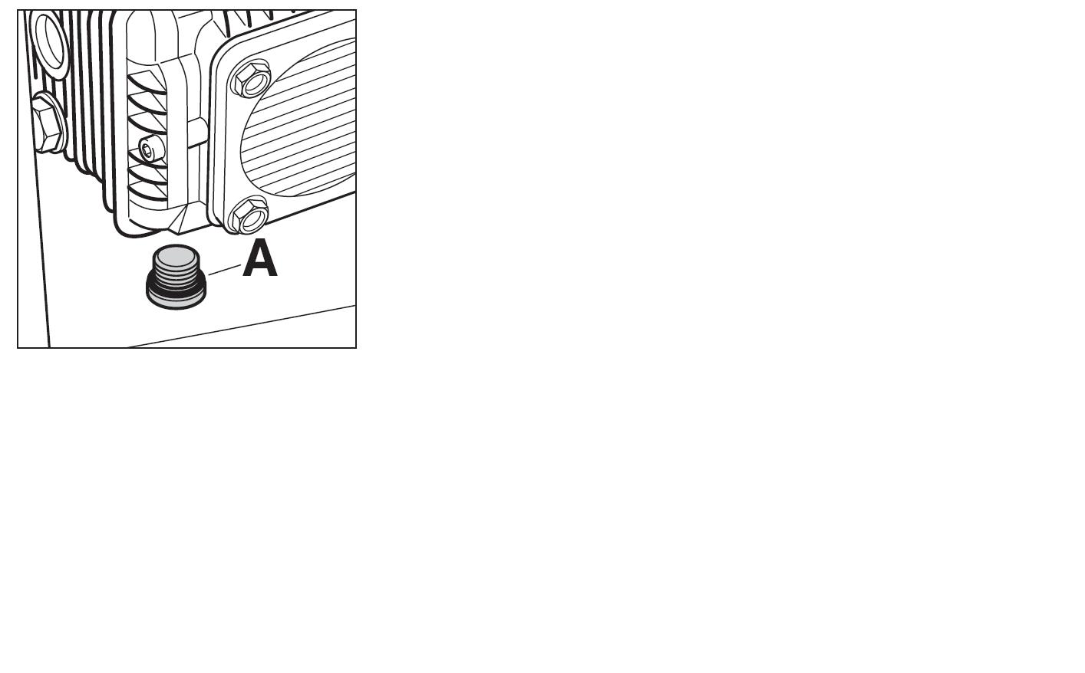
  - рекомендуется периодически проверять уровень масла в аппарате
  - первая замена масла выполняется через 50 часов работы аппарата, последующие – через каждые 250 часов работы
  - рекомендуется менять масло не реже одного раза в год
  - тип масла: sae 15W/40
  - требуемый объем: 0,33 л.

а). Открыть винт для спуска масла (А) внизу на корпусе насоса, дать маслу стечь в подходящую емкость и утилизировать в соответствии с правилами .
б). Проверить прокладку и снова вставить винт.
в). Залить масло и закрыть отверстие для масла.

Хранение при низких температурах.

- Храните мойку в сухом помещении при температуре выше 0⁰С.
ВНИМАНИЕ! Если аппарат хранится в помещении с температурой около или ниже 0⁰С, необходимо залить в помпу антифриз следующим образом:

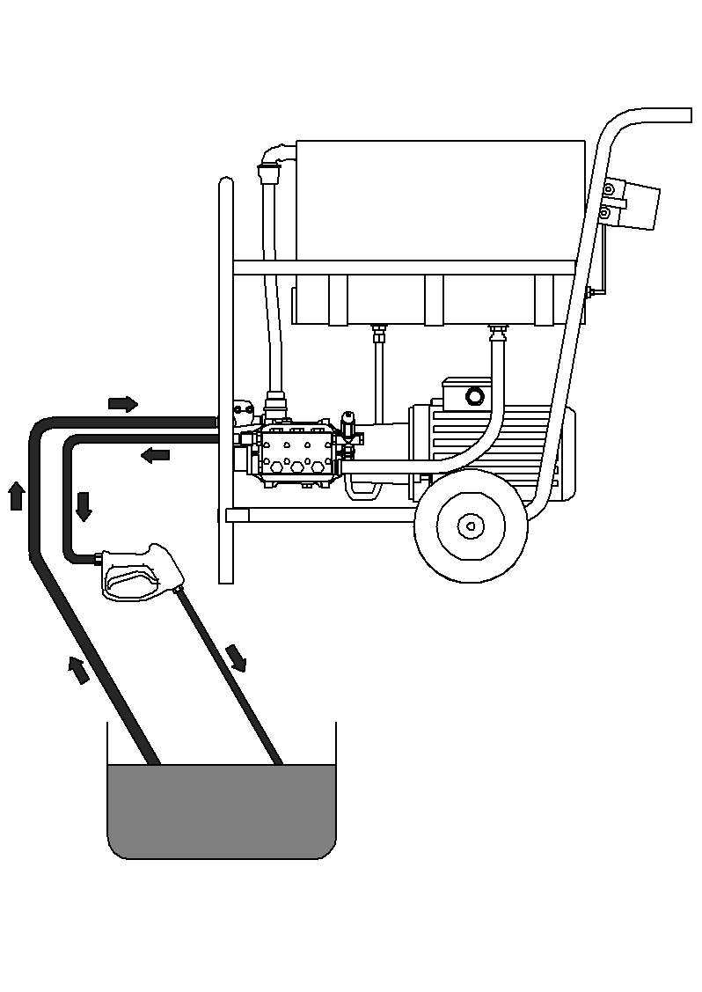
1. Отключите аппарат от сети водоснабжения, отсоедините шланг подачи воды и запустите аппарат вхолостую до полного опустошения гидравлического контура.
2. Выключить аппарат “0/OFF” (0/ВЫКЛ)
3. Подготовьте емкость с антифризом.
4. Опустите шланг подачи воды в емкость с антифризом.
5. Запустите установку.
6. Не выключайте аппарат до тех пор, пока из насадки не пойдет антифриз.
7. Заполните подобным образом систему подачи химических средств
8. Выключите и обесточьте установку.

Фильтр подачи воды
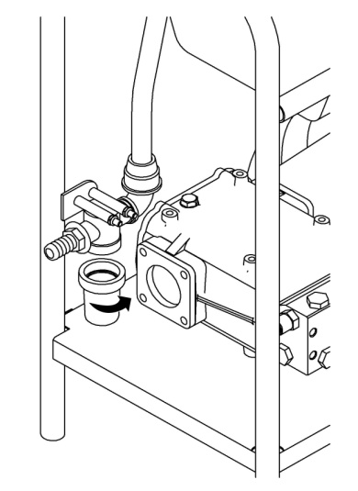

Рекомендуется периодически производить проверку фильтр на входе воды на предмет его засорения. Чистый фильтр – гарантия бесперебойной работы аппарата.

Гарантия
Обычные условия гарантийного и послегарантийного обслуживания (см. гарантийный талон)

неисправности и способы их устранения

Перед выполнением любых операций отключите установку от сети электропитания и водоснабжения.

НЕИСПРАВНОСТЬ | ПРИЧИНА | СПОСОБ УСТРАНЕНИЯ
При включении установка не запускается | Нет электропитания | Проверить наличие напряжения в сети (см. технические характеристики)
При включении установка не запускается | Сработала тепловая защита | Восстановить тепловую защиту (при срабатывании свяжитесь с центром техобслуживания)
Отсутствует струя воды | Неправильное соединение с системой водоснабжения | Проверить соединение
Отсутствует струя воды | Загрязнен водный фильтр | Прочистить фильтр
Отсутствует струя воды | Закрыт кран подачи воды. | Открыть кран
Отсутствует струя воды | Открыт кран подачи химических средств | Закрыть кран
Насос работает, но не обеспечивает оптимального давления | Загрязнен водный фильтр | Прочистите фильтр
Насос работает, но не обеспечивает оптимального давления | Неправильное соединение с системой водоснабжения | Проверьте соединение
Насос работает, но не обеспечивает оптимального давления | Регулировочный клапан давления установлен на мин. значение | Установите нужное значение
Насос работает, но не обеспечивает оптимального давления | Износ форсунки насадки | Обратитесь в центр техобслуживания
Давление изменяется (пульсирует) при нажатом курке пистолета | Загрязнена / деформирована форсунка | Прочистите форсунку / Обратиться в центр техобслуживания

ТЕХНИЧЕСКИЕ ХАРАКТЕРИСТИКИ
Подключение к источнику тока
Напряжение 380В
Потребляемая мощность 5,5 kW
Рабочие характеристики
Max рабочее давление 200 бар
Расход воды 900 л/ч
Max. t воды 40 С˚
Размеры
Длина 840 мм
Ширина 450 мм
Высота 850 мм
Вес 86 кг

